Новые технологии в работе с бумагой.

Панно из бумаги в «смешанной технике»
для участия в областной выставке.

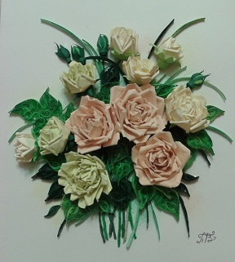

Разработала: Прохорова Т.В.

Брянск - 2016

ПРЕДИСЛОВИЕ

Бумага – очень древнее изобретение. Её знали в Древнем Китае. Отцом бумаги считают китайца Пай Луня, который придумал бумагу в 105 году новой эры. Делали её тогда так: клочки шелковой ваты, тряпье, старые рыболовные сети измельчали и бросали в чан с водой, взбалтывали, пока не получалась однородная, водянистая кашеобразная масса, которую черпали бамбуковой сеткой. Осадок, оставшийся лежать ровным слоем на сетке, просушивали. Этот принцип используется, и сегодня, изменились только средства производства, масштабы, скорости и сырье.
В России бумага появилась в XIV веке. До этого времени писали на пергаменте.
Бумага – волокнистый материал с минеральными добавками. Свойства бумаги зависят от волокнистого состава, природы растительных волокон, характера их обработки, содержания наполнителя, проклейки, а также технологии отлива и отделки, благодаря чему бумага получается с разными свойствами. Благодаря свойствам бумаги, множеству видов, сортов ее используют в различных направлениях декоративно-прикладного искусства.
В наше время работа с бумагой многогранна и ведется в различных техниках. Среди наиболее популярных современных техник: свит-дизайн, скрапбукинг, оригами, аппликация, квиллинг, техника «мокрая бумага».
Работа с бумагой - эффективное средство всестороннего развития ребенка. При работе с бумагой развивается не только мелкая моторика рук, но и формируются умственные способности, пространственное мышление ребенка.
Сочетание различных техник в изготовлении изделия не только придает декоративность и оригинальность работе, но и способствует развитию воображения и нестандартного творческого мышления учащихся.

Учебное пособие адресовано педагогам дополнительного образования, учителям технологии, воспитателям детских садов, студентам педагогических учебных заведений.

Технологическая последовательность выполнения панно.

- Выбор эскиза панно, проработка эскиза.
- Материалы и инструменты.
- Изготовление элементов панно.
- Сборка и оформление панно.

- Выбор эскиза панно.

Для изготовления панно можно использовать готовые эскизы из интернет - ресурсов, журналов, книг, открыток или разработать эскиз самостоятельно.

- Материалы и инструменты.

Полоски для квиллинга, цветная бумага плотностью 120 г/м2, крепированная бумага, клей ПВА, пастель, бумага для фона, ножницы, линейка с окружностями, зубочистки, баночка для клея, шаблоны цветов, бульки, пульверизатор для воды.

- Изготовление элементов панно.

а) изготовьте стебли из полосок крепированной бумаги шириной 1 см, скрутив полоску в 1 слой для тонких стебельков, в 2 слоя для более толстых стебельков или из полоски бумаги для квиллинга (см. рис. 1).

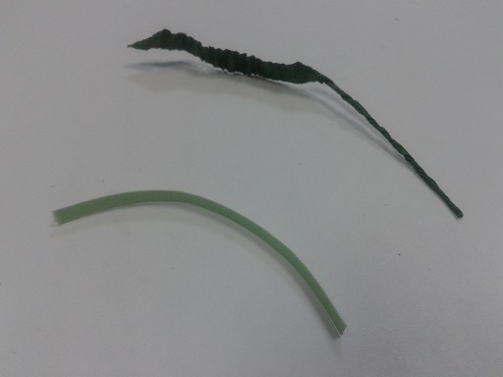
Рис.1.
б) изготовьте травинки, простые и сложные листочки, мелкие бутоны в технике «квиллинг» (см. рис. 2, 3, 4).

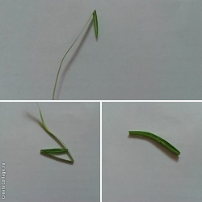
Рис. 2.

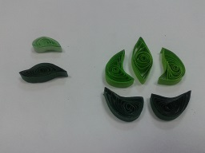
Рис. 3.

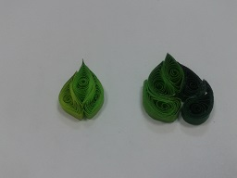
Рис. 5.

в) изготовьте крупные бутоны и цветы в технике «мокрая бумага» (см. технологическую карту).

Технологическая карта
Последовательность выполнения розы
в технике «мокрая бумага»

Для изготовления розы в технике «мокрая бумага» потребуются следующие материалы и инструменты:
1. Бумага плотностью не менее 120 г/м² для цветов и листьев (цвет бумаги зависит от выбранного эскиза), бумага для фона.
2. Крепированная бумага.
3. Полоски для квиллинга зеленого цвета.
4. Ножницы.
5. Пульвелизатор с водой.
6. Булька диаметром 7-10 мм.
7. Клей ПВА.
8. Простой карандаш.
9. Дотс или непишущая ручка.
10. Сухая пастель.

№ п/п | Последовательность действий | Изображение действия | Материалы, инструменты, приспособления
Изготовление лепестков

1 | Переведите шаблоны (а, б, в) на бумагу (близко друг к другу, экономя бумагу). | 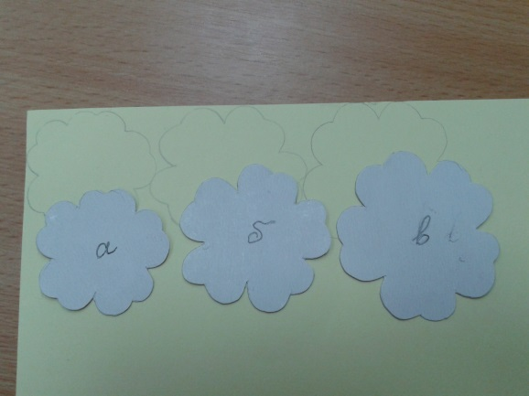 | Бумага, простой карандаш
2 | Сложите бумагу вдвое и вырежьте детали розы. Должно получиться : деталь а - 2 шт, б -2шт., в-2шт. | 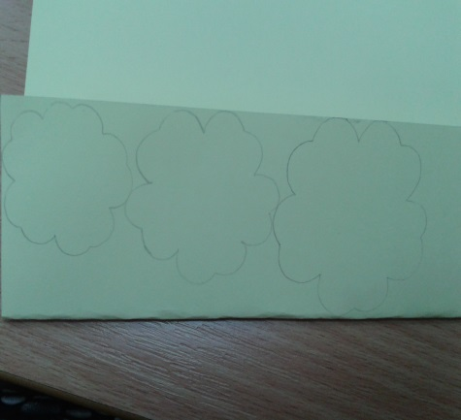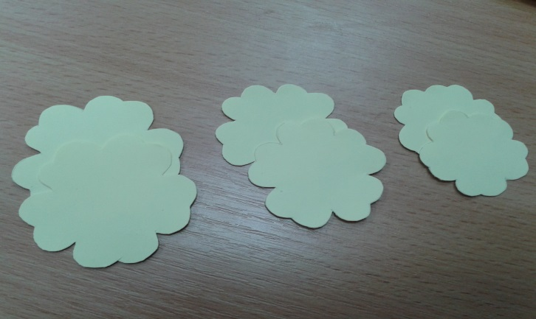 | Бумага, ножницы
3 | Надрежьте лепестки к центру (длина надрезов 5- 7 мм). | 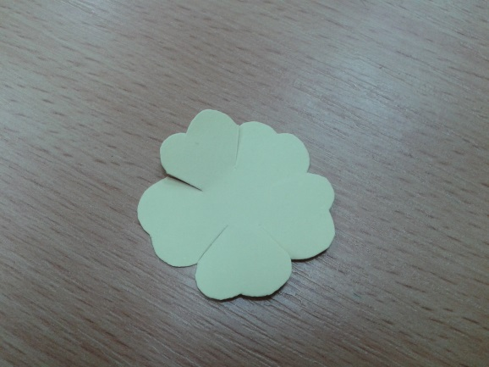 | Бумага, ножницы
4 | Увлажните бумагу водой, соберите заготовки в стопку. | 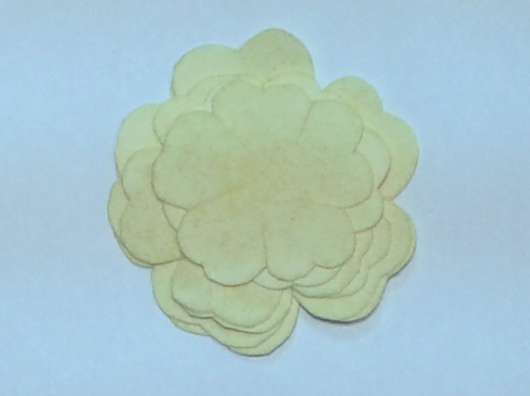 | Бумага, пульвелизатор с водой
5 | Подкрутите края лепестков, так чтобы они образовали прямой угол. Оставьте заготовки до полного высыхания. | 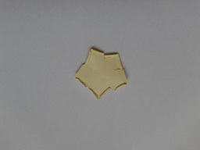 | Бумага, зубочистка
Изготовление серединки

6 | Разорвите обрезки бумаги на мелкие части, увлажните бумагу водой. | 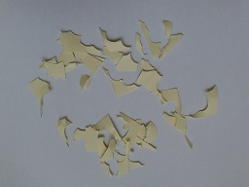 | Бумага, вода
7 | Скатайте твердый шарик диаметром 7- 10. | 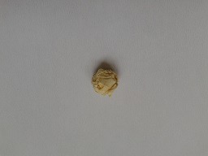 | Бумага
Изготовление чашелистиков

8 | Нарежьте квадратики со стороной 3 см. | 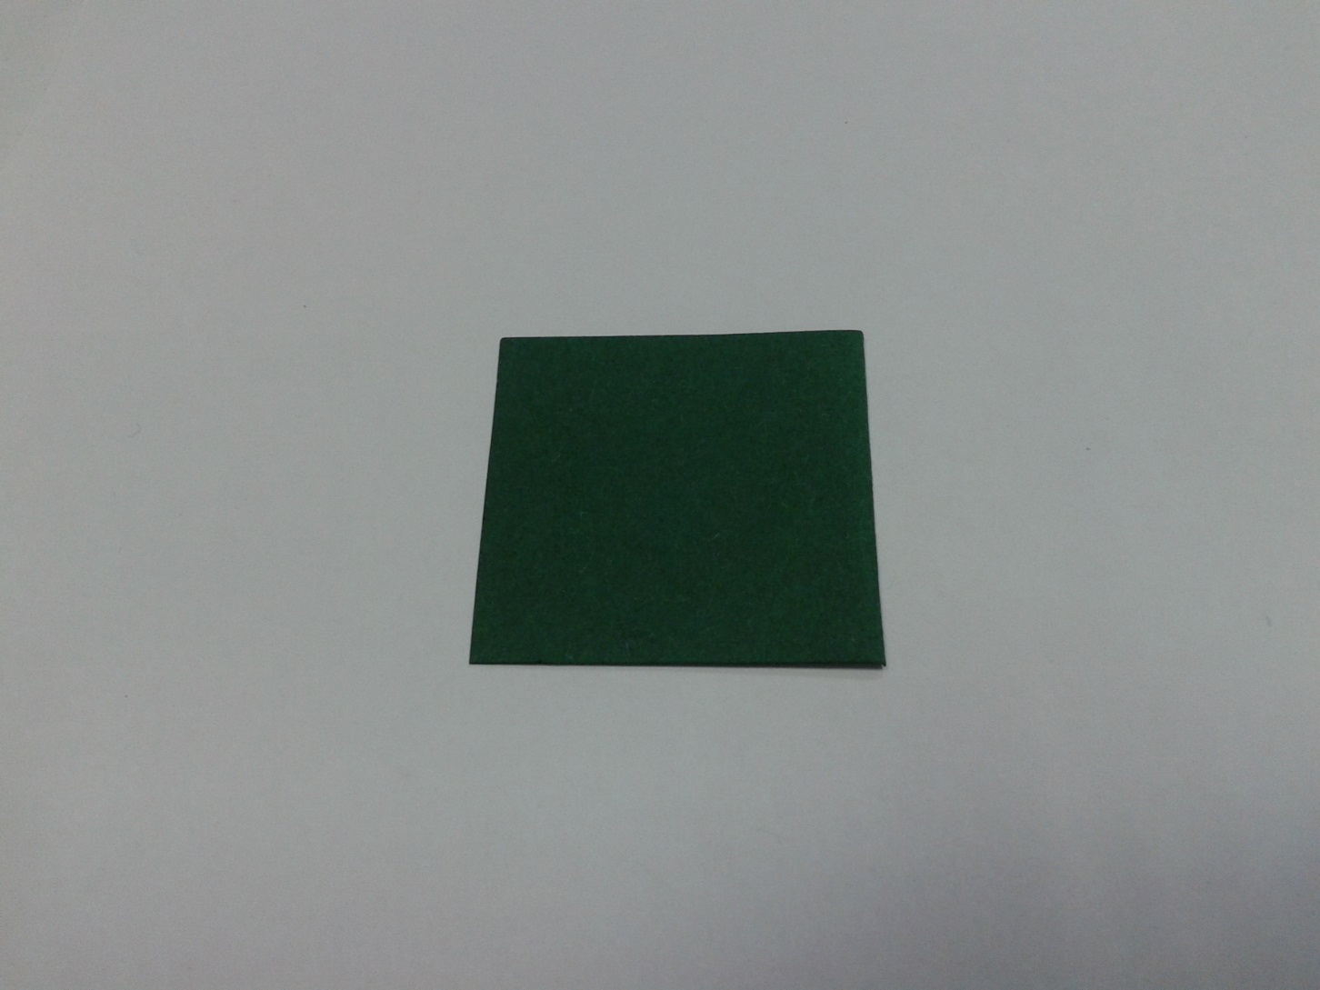 | Бумага, ножницы
9 | Сложите детали по диагонали и пополам натуральность. | 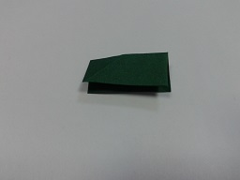 | Бумага
10 | Отогните края как показано на фото. | 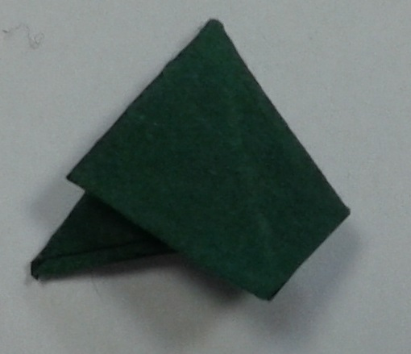 | Бумага
11 | Вырежьте листочек в форме луковички, разверните заготовку. | 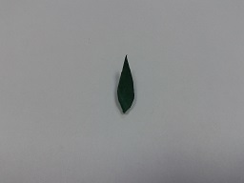 | Бумага, ножницы
12 | Надрежьте каждый листочек к центру, придайте листочкам натуральность. | 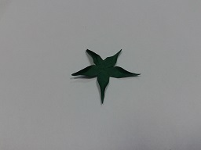 | Бумага, ножницы
Изготовление чашечки

13 | Скатайте тугой ролл, придайте ему форму чашечки, промажьте клеем | 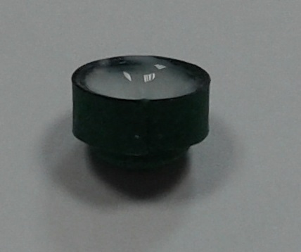 | Полоска бумаги, клей
Сборка цветка

14 | Придайте объем заготовке, продавив каждый лепесток от середины к центру, затем сам центр заготовки булькой (диаметр 7-10 мм) | 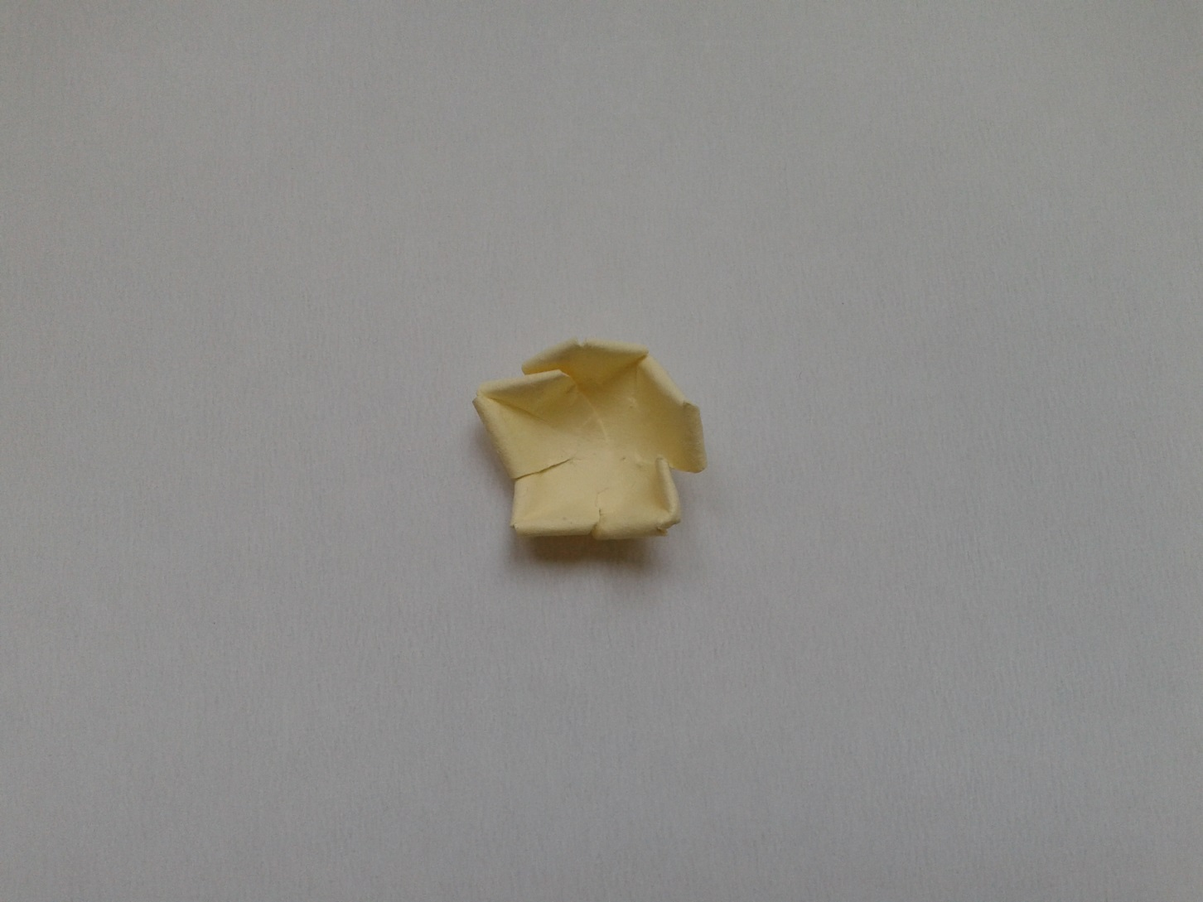 | Бумага, булька
15 | Нанесите клей по центру заготовки и горизонтально по самой широкой части лепестка,  приклейте серединку в центр | 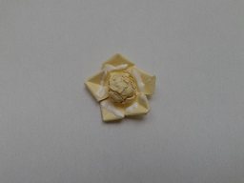 | Бумага, клей
16 | Приклейте попарно противоположные лепестки | 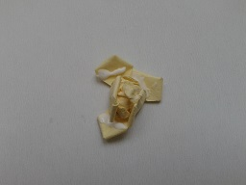 | Бумага, клей
17 | Вставьте заготовку в соответствующее отверстие на линейке | 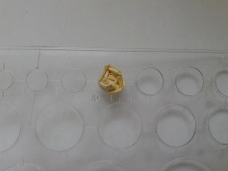 | Бумага, линейка
18 | Придайте объем следующей заготовке | 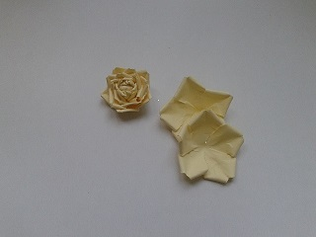 | Бумага, булька
19 | Нанесите клей, расположите бутон внутри заготовки | 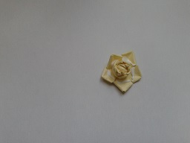 | Бумага, клей
20 | Закройте лепестки поочередно, накладывая один на другой | 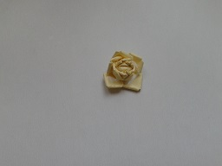 | Бумага, клей
21 | Вставьте бутон в линейку | 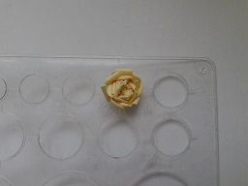 | Бумага, линейка
22 | Повторите операцию с 18 по 21 для каждой детали, располагая в шахматном порядке лепестки следующего ряда | 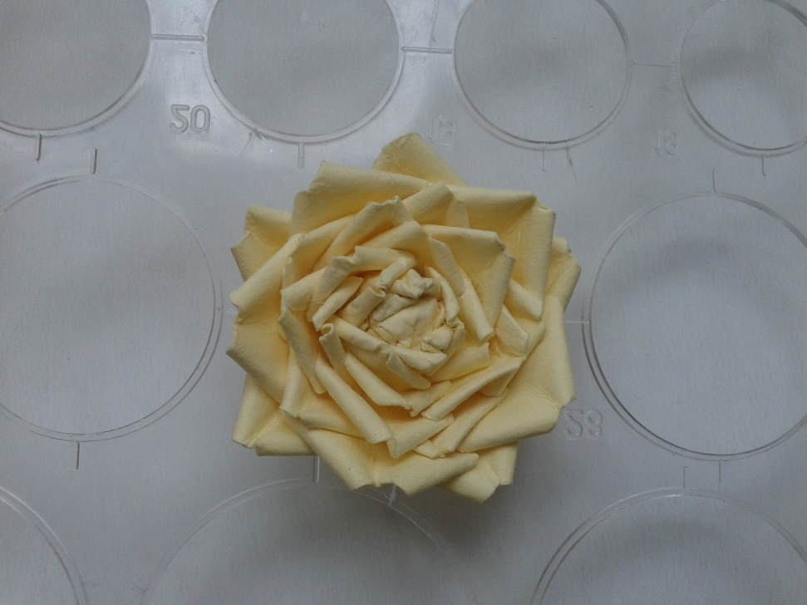 | Бумага, булька, клей, линейка
23 | Приклейте чашелистик и чашечку | 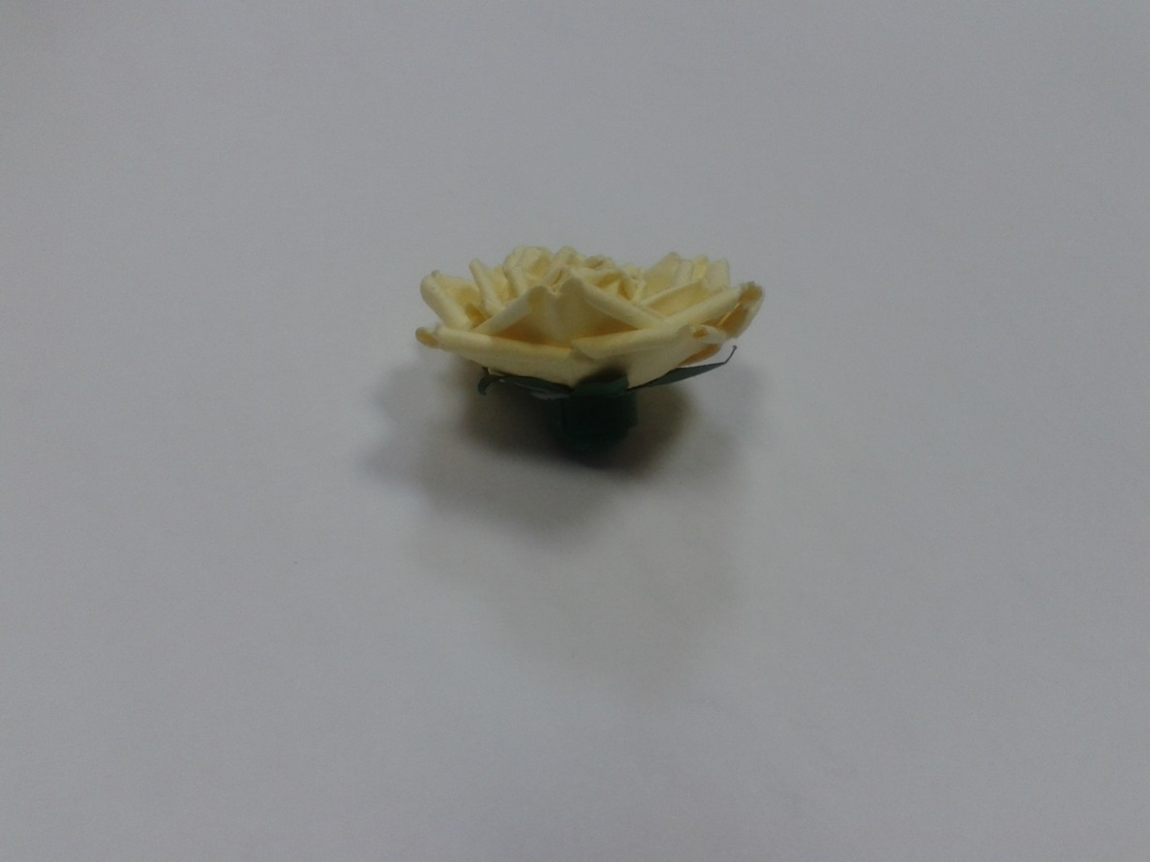 | Бумага, клей
24 | Образец композиции из роз в технике «мокрая бумага» | 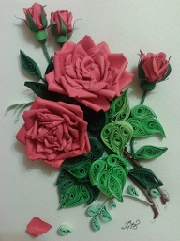

Материал подготовила педагог дополнительного образования Центра Детского Технического Творчества Брянской области – Прохорова Татьяна Владимировна

Сборка и оформление панно.
- Перенесите контуры эскиза на фон с помощью дотса.
- Затонируйте фон с помощью пастели, закрепите тонировку с помощью лака.
- Разложите элементы панно на фоне, «поиграйте» с элементами композиции, выберите наиболее удачный вариант.
- Приклейте элементы композиции в следующей последовательности: а) стебельки и травинки
б) листочки и мелкие бутоны
в) крупные бутоны и цветы

- Оформите работу в раму с паспарту.

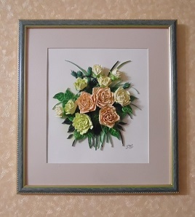

ПРИЛОЖЕНИЕ.

Приложение 1.

Правила участия в областной выставке.

Приложение 2.

Эскиз панно.

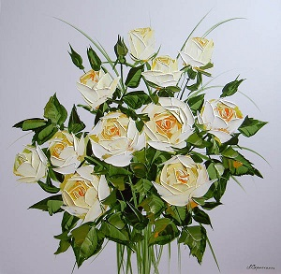
Приложение 3.

Шаблоны для изготовления розы.

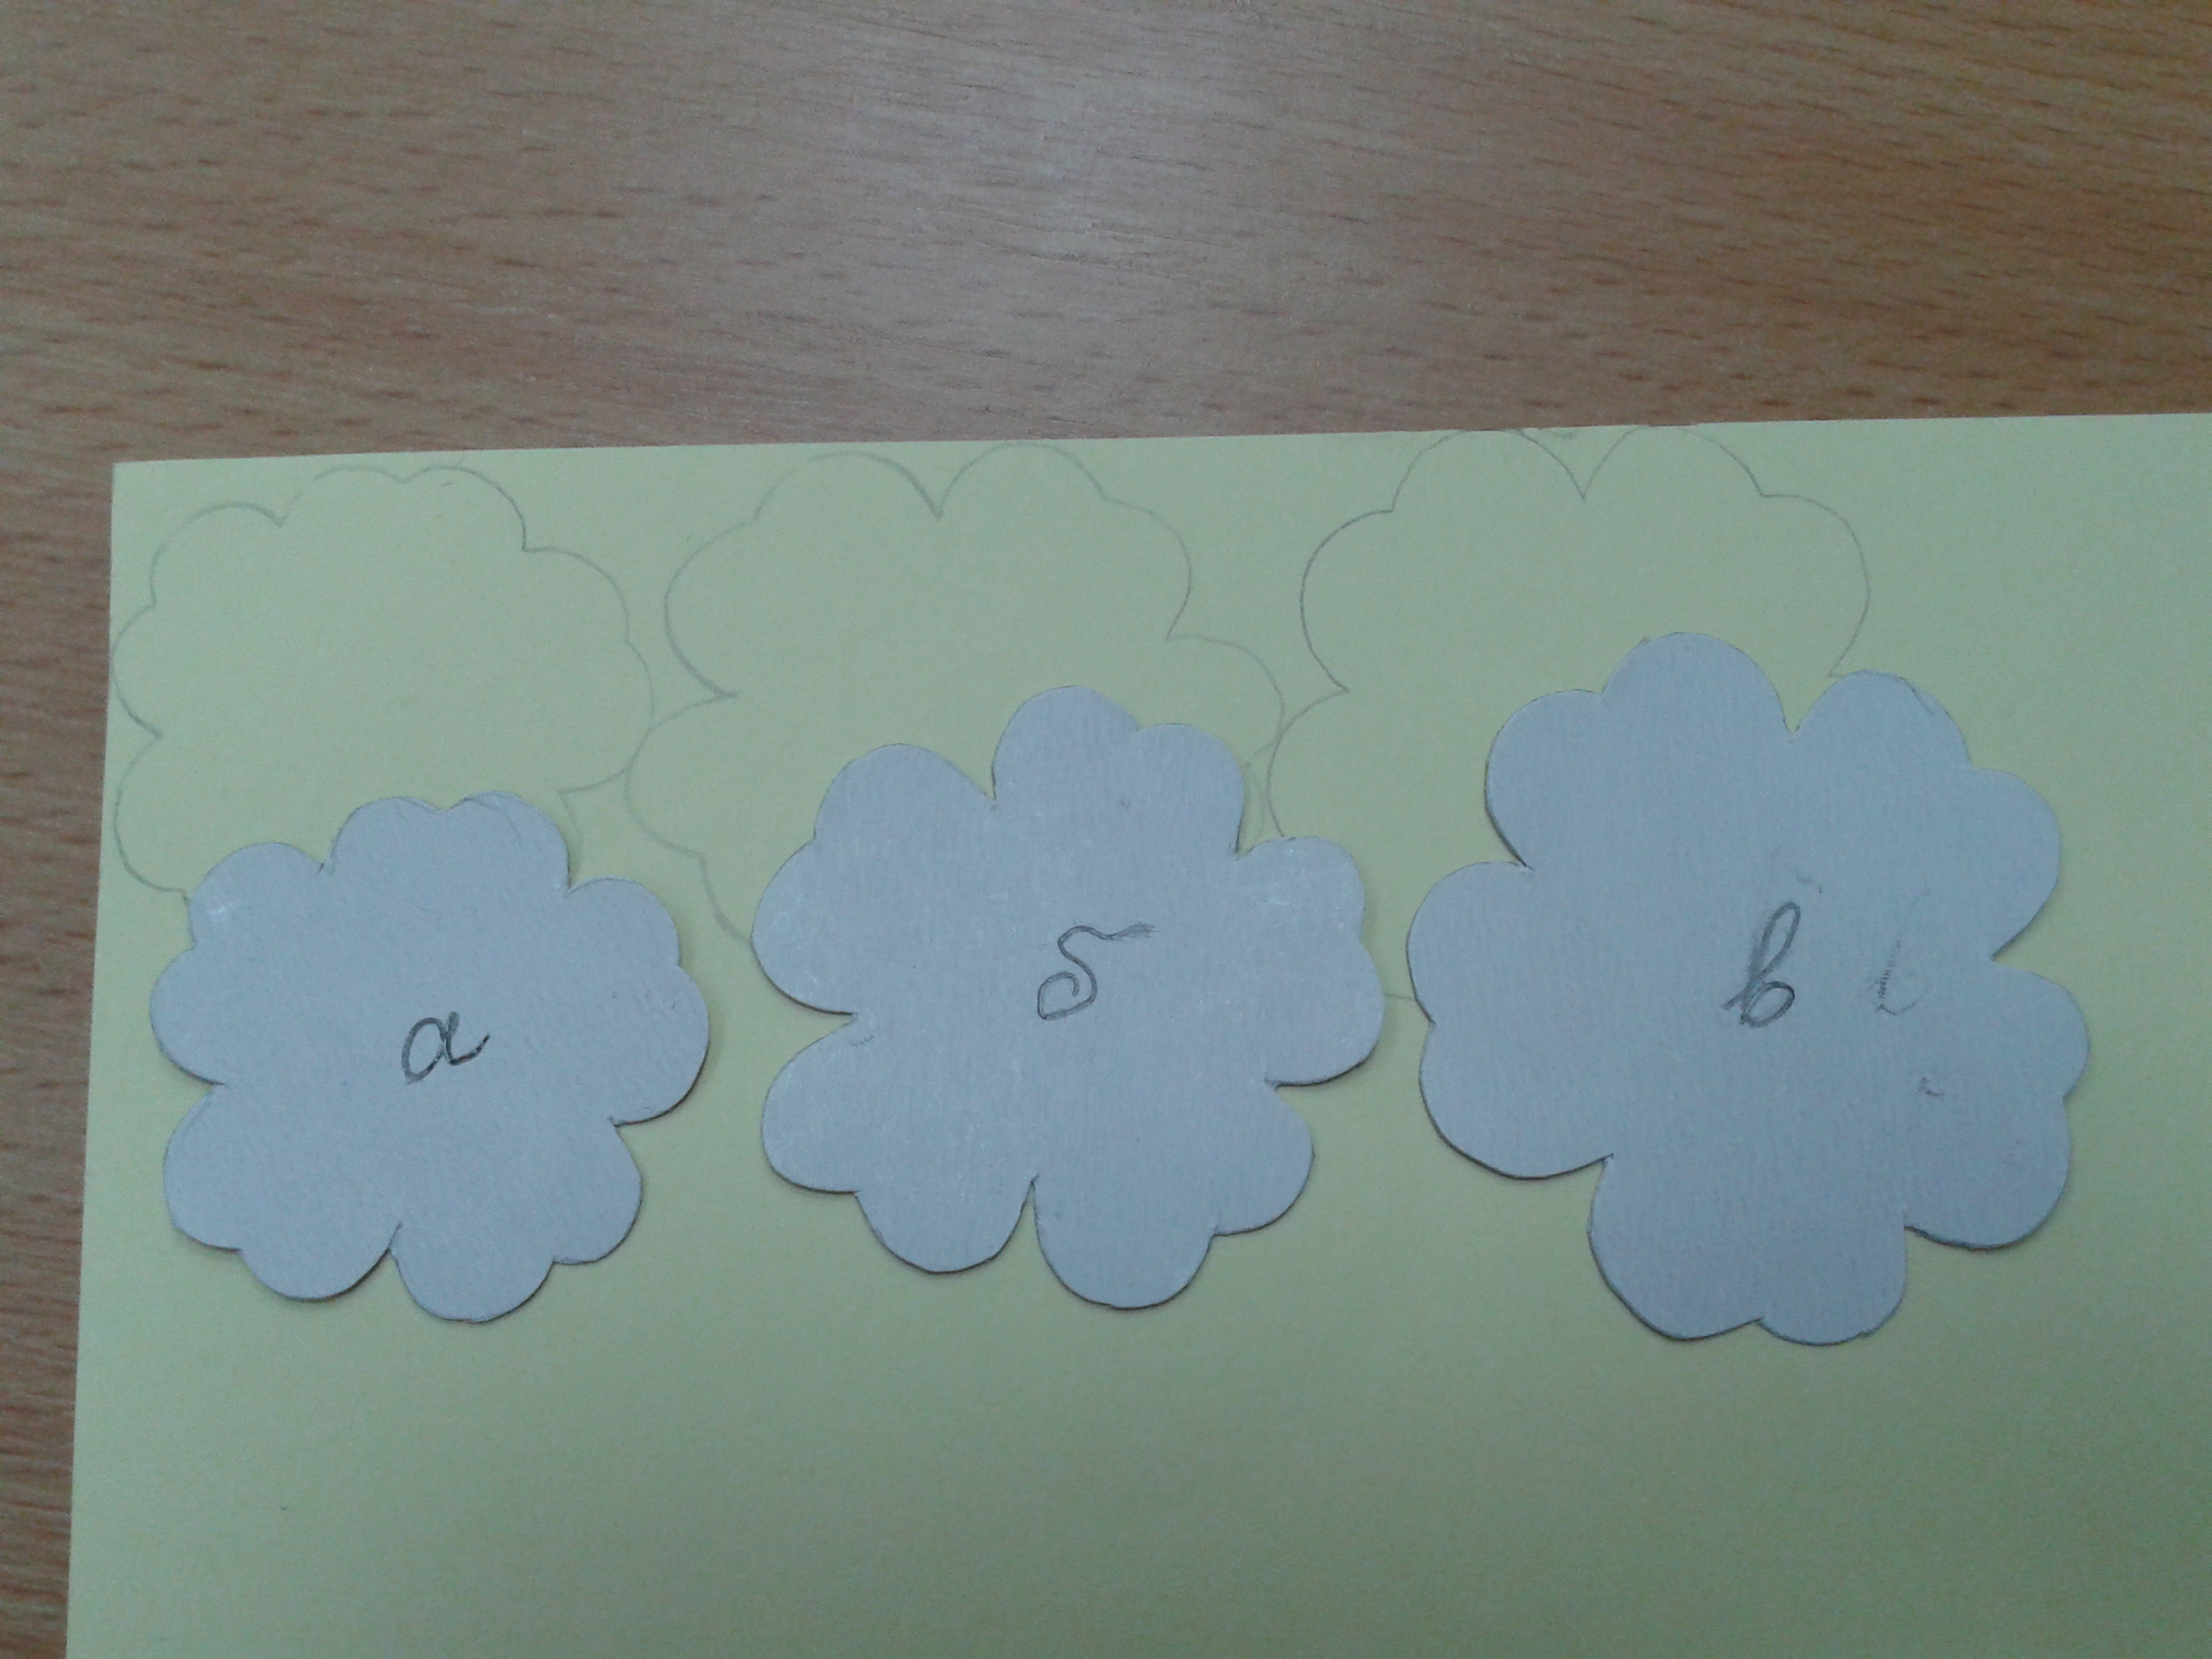

Приложение 4.

Лучшие работы учащихся в «смешанной технике»
2015-2016 учебный год.

